广东省市场监督管理局
财政资金项目管理平台

申报人（申报单位）操作手册

二零二六年七月

文档修改记录
版本号 | 版本描述 | 责任人 | 日期 | 备注
V1.0 | 初稿 |  | 2026-06-08
V1.1 | 修订 |  | 2026-07-22

目 录
第1章 引言 1
1.1 本文编写目的 1
1.2 本文使用对象 1
第2章 访问系统 1
第3章 申报流程 1
第4章 单位、申报人注册 1
4.1 第一步，单位注册 1
4.2 第二步，单位管理员补充单位信息 2
4.3 第四步，申报人注册 3
4.4 第五步，单位管理员审核 4
第5章 用户登录 5
第6章 专利奖功能操作 5
6.1 项目申报 5
6.1.1 发明或实用新型专利项目申报 5
6.1.2 外观设计专利项目申报 7
6.1.3 广东杰出发明人申报 9
6.2 单位管理员申报项目审核 11
6.3 撤回 12
6.4 退回修改/补齐补正 13
6.5 查看申报项目进度 14

引言

本文编写目的
本手册是为广东省市场监督管理局财政资金项目管理平台的申报人、申报单位用户编写的操作手册，编写本文档的主要目的是为了方便用户尽快熟悉并使用系统。

本文使用对象
申报人（申报单位）用户。

访问系统
统一访问地址：https://amr.gd.gov.cn/zscq/review-meeting/Account/login

申报流程
项目类（发明或实用新型专利项目、外观设计专利项目）、个人类（广东杰出发明人）专利奖申报流程统一为：
单位注册->补充企业信息->申报人注册->单位管理审核注册用户->申报人申报项目->单位管理员审核项目。

单位、申报人注册

第一步，单位注册
在登录页面点击【立即注册】，进入注册页面，选择单位注册，填写单位信息后点击【注册】，系统自动生成单位管理员账号。
注：如果您之前已在“广东省知识产权业务管理阳光政务平台”注册了账号，无须重复注册，直接用原账号密码登录即可。
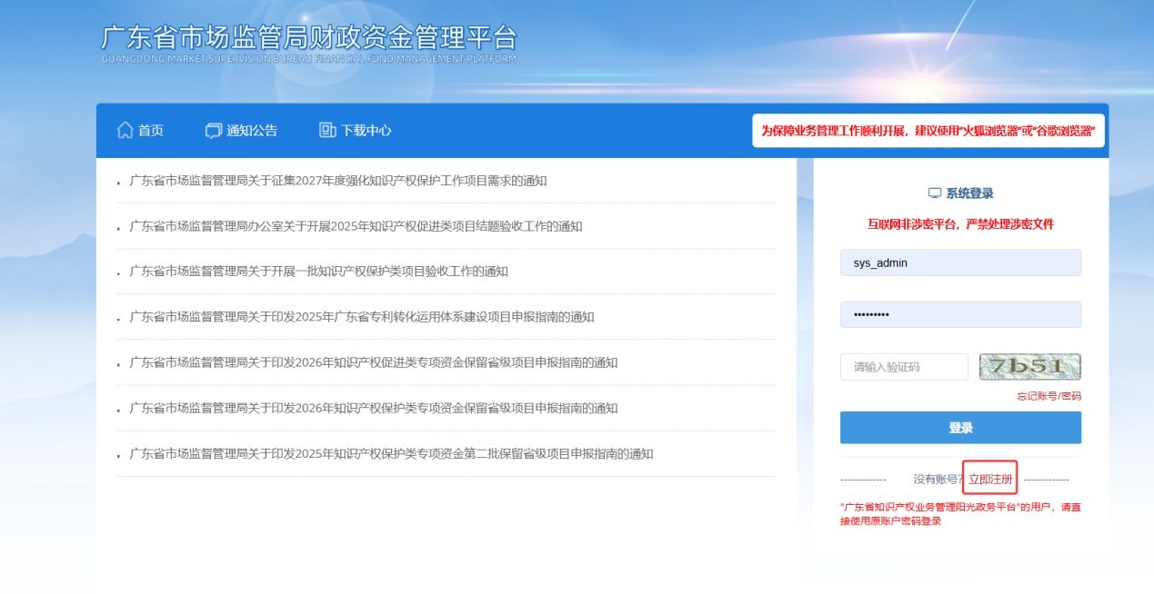
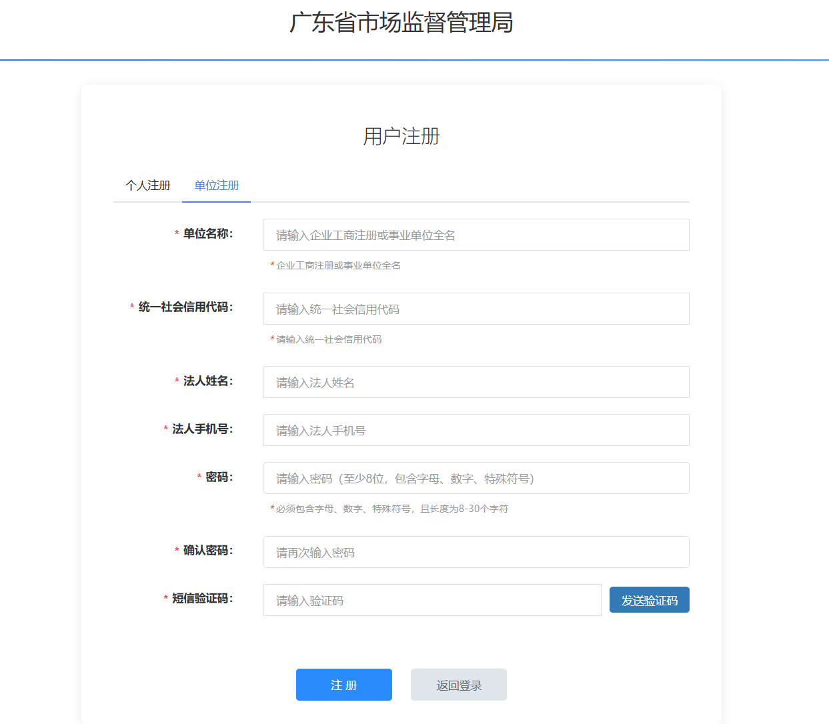

第二步，单位管理员补充单位信息
单位管理员登录系统，点击【企业信息】模块，补充完善企业（单位）相关信息，点击【确定】进行保存。
注：在申报前，须补充完善企业（单位）基本信息（包括所属市、所属行政区等相关信息）。
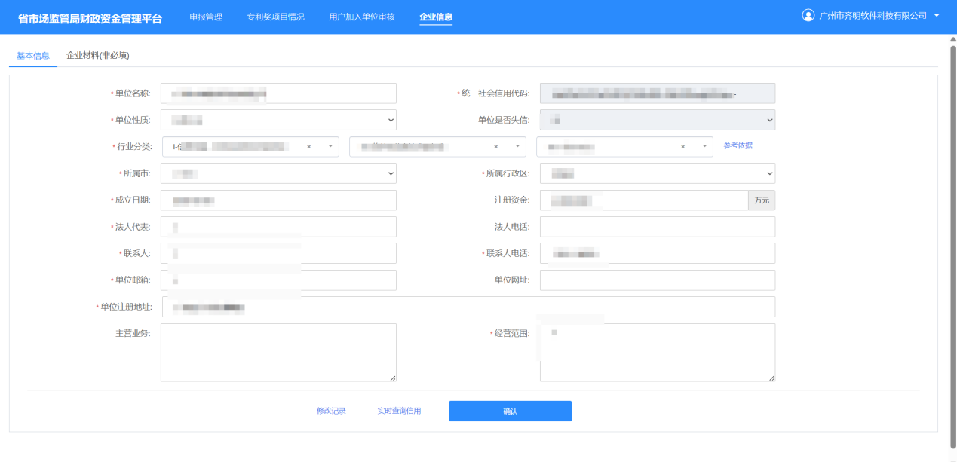

第四步，申报人注册
在登录页面点击【立即注册】，进入注册页面，选择个人注册，进入个人注册页面，选择您所在的挂靠单位，填写个人信息后点击【注册】。
提交后，个人注册信息将提交给所挂靠单位管理员进行审核，审核通过后方可正常申报项目。
注：如果没有找到你想挂靠的单位，请联系单位先进行单位注册。
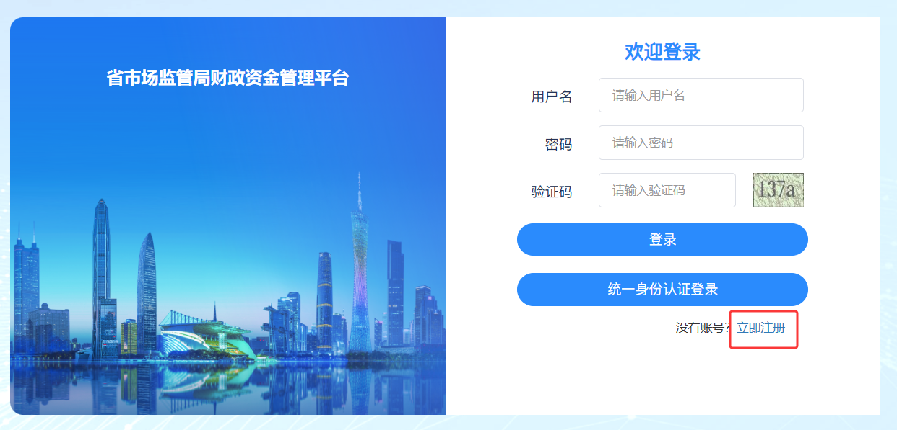
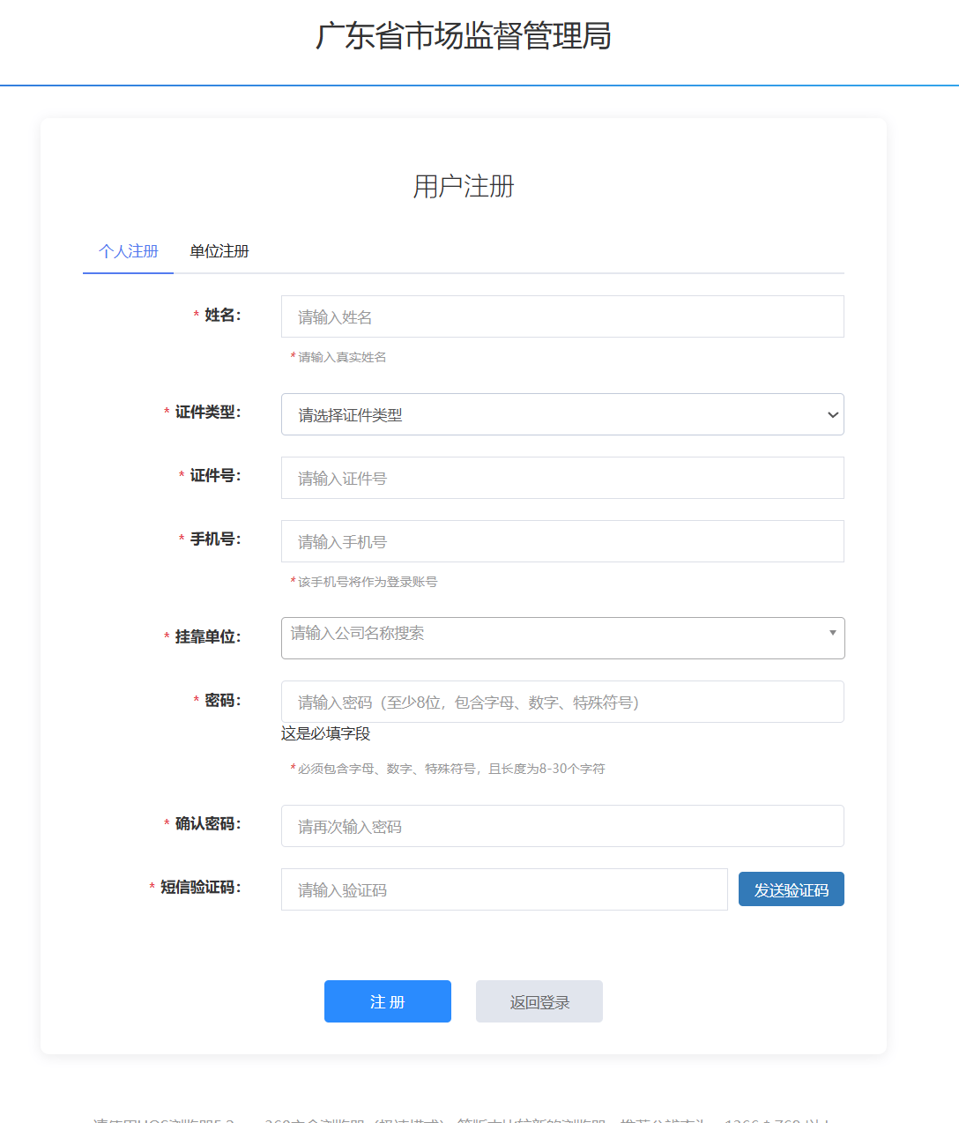

第五步，单位管理员审核
单位管理员登录系统，进入“用户加入单位审核”模块，对加入本单位的注册用户进行【审核通过】【审核不通过】处理。
-注：只有审核通过的申报人方可进行项目申报。
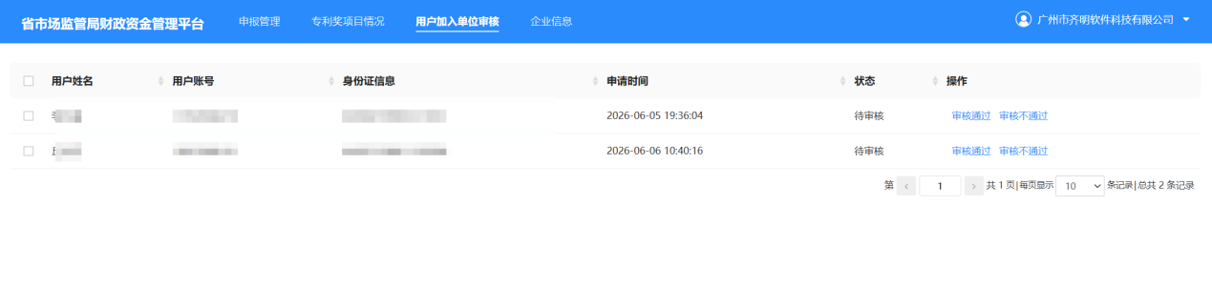

用户登录
登录方式：用户直接输入用户名、密码、验证码登录。
-单位管理员登录时，如果是新注册用户，其用户名为统一社会信用代码。
-申报人登录时，如果是新注册用户，其用户名为手机号码。
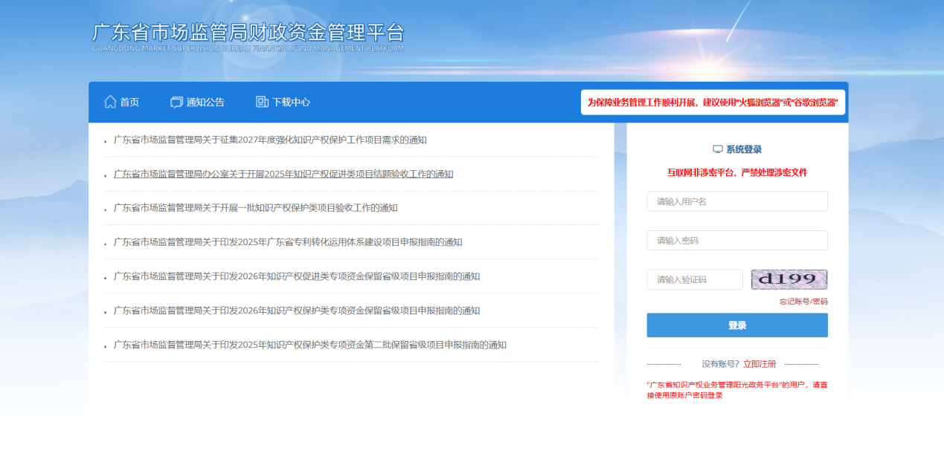

专利奖功能操作

项目申报

发明或实用新型专利项目申报
第一步，申报人登录系统后，进入“我要申报”模块，点击“发明或实用新型专利项目”的【申报】按钮，进入申报信息填写页面。
-注：发明或实用新型专利项目由申报人进行申报。
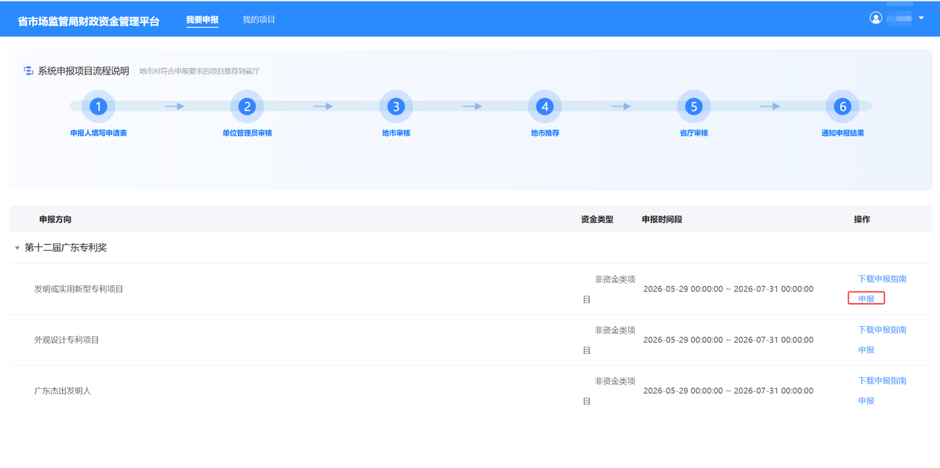
第二步，在申报信息填写页面，逐一填写“申报项目基本信息”“专利质量评价材料”“技术先进性评价材料”“专利运用及保护”“经济效益”“社会效益及前景”“项目获奖情况”“附件材料”内容。
注：为保证数据不丢失，您可定时点击【暂存】按钮，保存当前填报的数据。
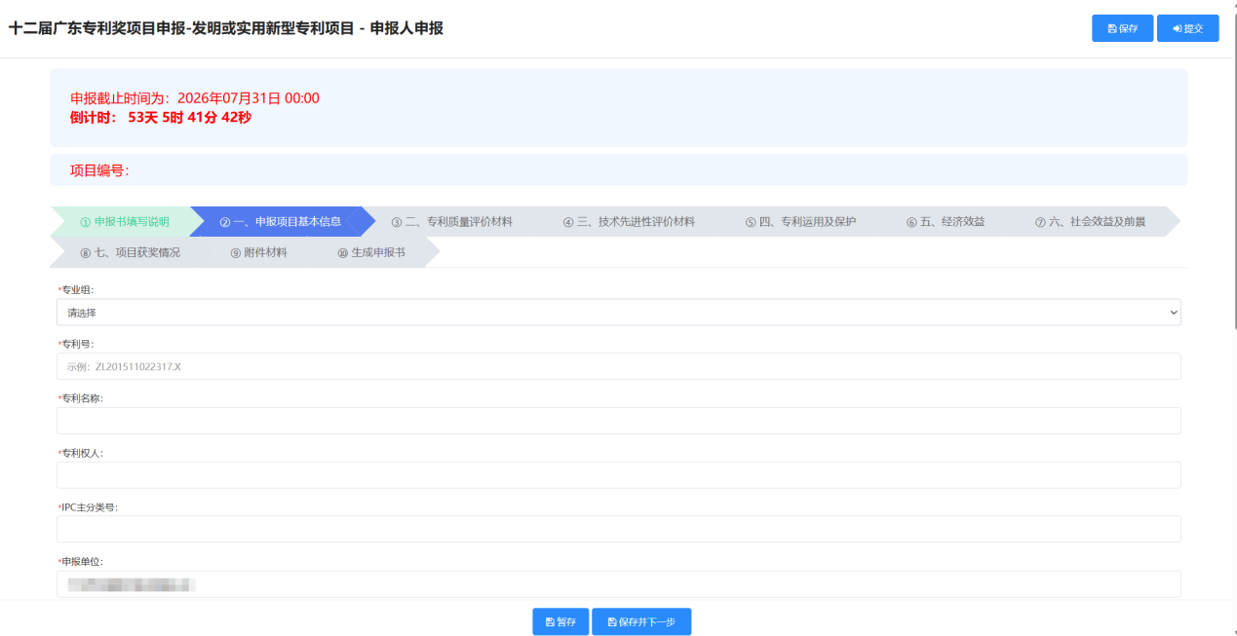
第三步，切换到“生成申报书”页面，点击【生成申报书】按钮，生成申报书。生成后，你可在“生成申报书”中进行预览和确认！
-注：如果您重新修改了申报信息，请重新生成申报书。
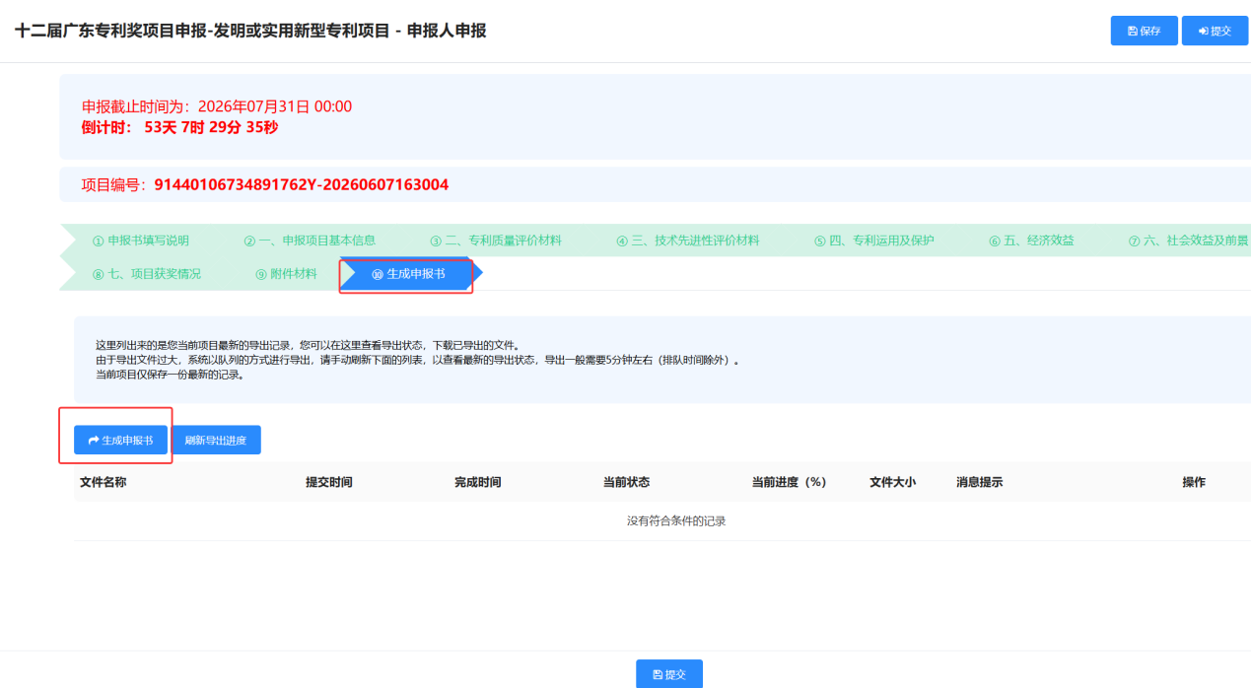
第四步，点击【提交】按钮，提交申报信息至单位管理员处审核。
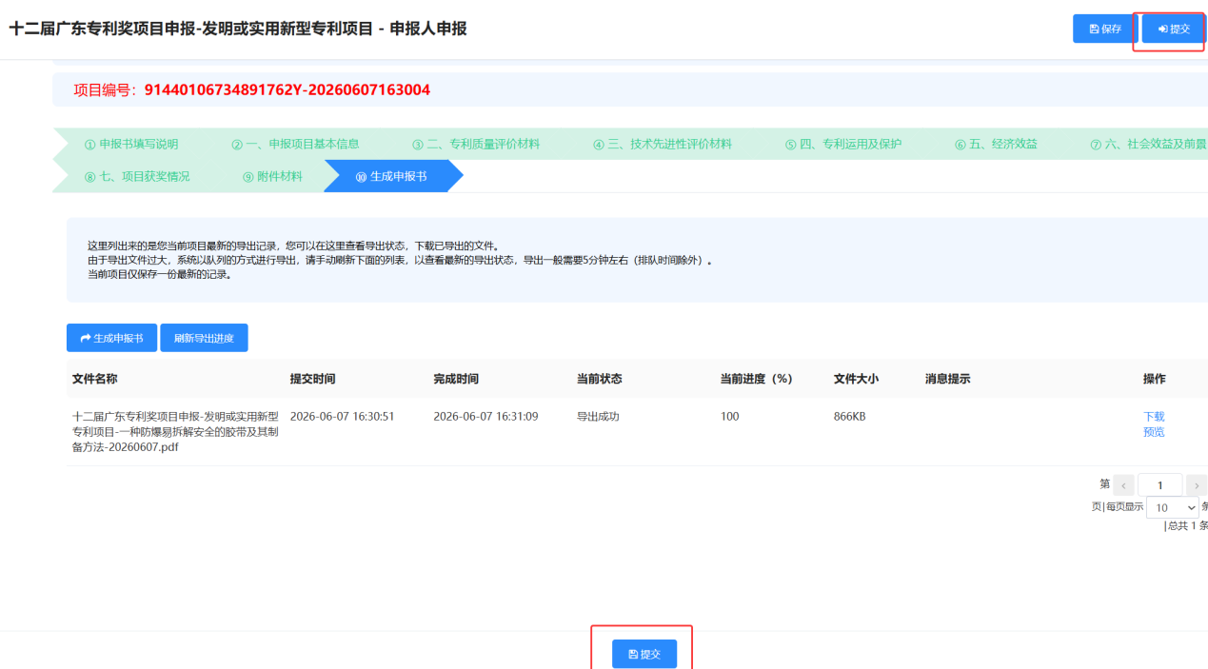

外观设计专利项目申报
第一步，申报人登录系统后，进入“我要申报”模块，点击“外观设计专利项目”的【申报】按钮，进入申报信息填写页面。
-注：外观设计专利项目由申报人进行申报。
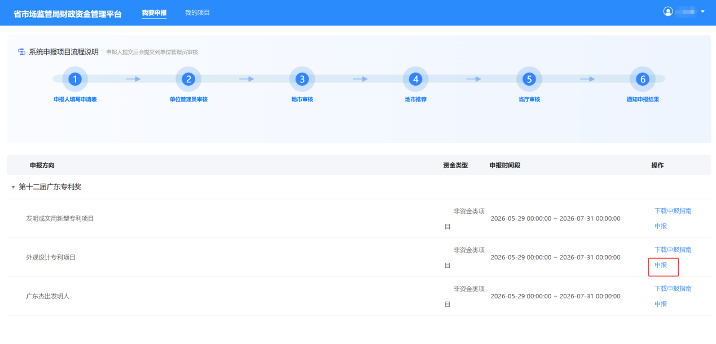
第二步，在申报信息填写页面，逐一填写“申报项目基本信息”“专利质量评价材料”“设计要点及理念的表达评价材料”“专利运用及保护”“经济效益”“社会效益及前景”“项目获奖情况”“附件材料”内容。
注：为保证数据不丢失，您可定时点击【暂存】按钮，保存当前填报的数据。
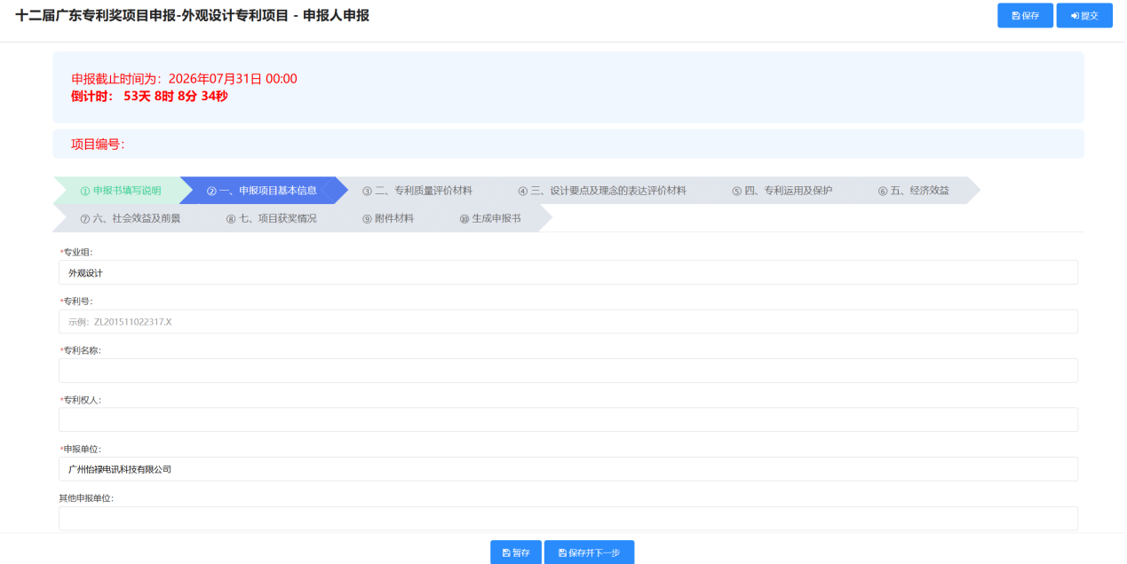
第三步，切换到“生成申报书”页面，点击【生成申报书】按钮，生成申报书。生成后，你可在“生成申报书”中进行预览和确认！
-注：如果您重新修改了申报信息，请重新生成申报书。
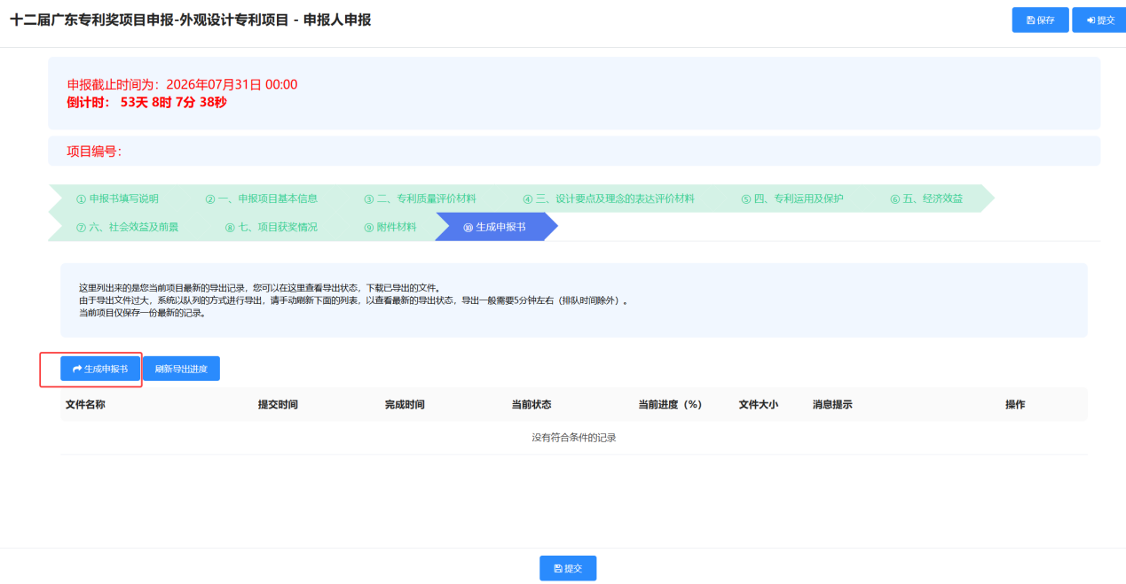
第四步，点击右上角的【提交】按钮，提交申报信息至单位管理员处审核。
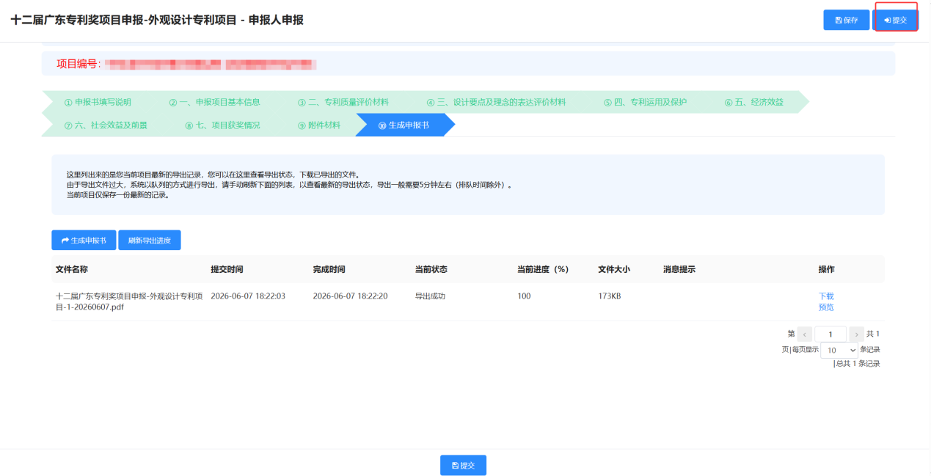

广东杰出发明人申报
第一步，申报人登录系统后，进入“我要申报”模块，切换到“非资金类项目”，点击“广东杰出发明人”的【申报】按钮，进入申报信息填写页面。
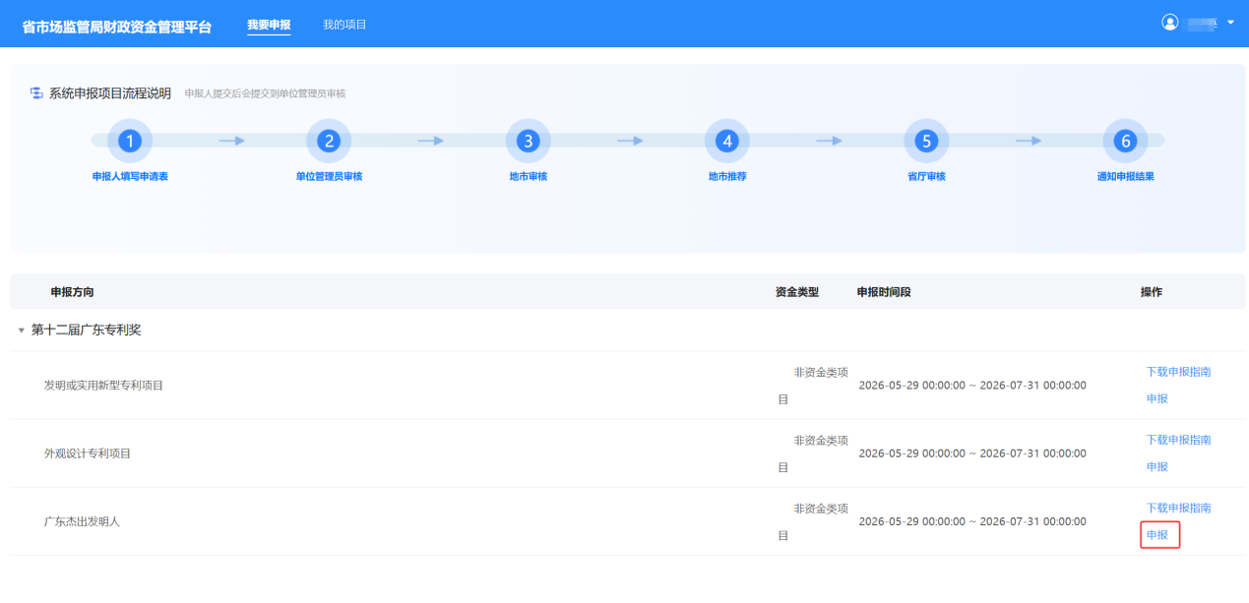
第二步，在申报信息填写页面，逐一填写“申报人基本信息”“创新能力评价材料”“创新成果的经济贡献”“创新成果的社会贡献”“附件材料”内容。
注：为保证数据不丢失，您可定时点击【暂存】按钮，保存当前填报的数据。
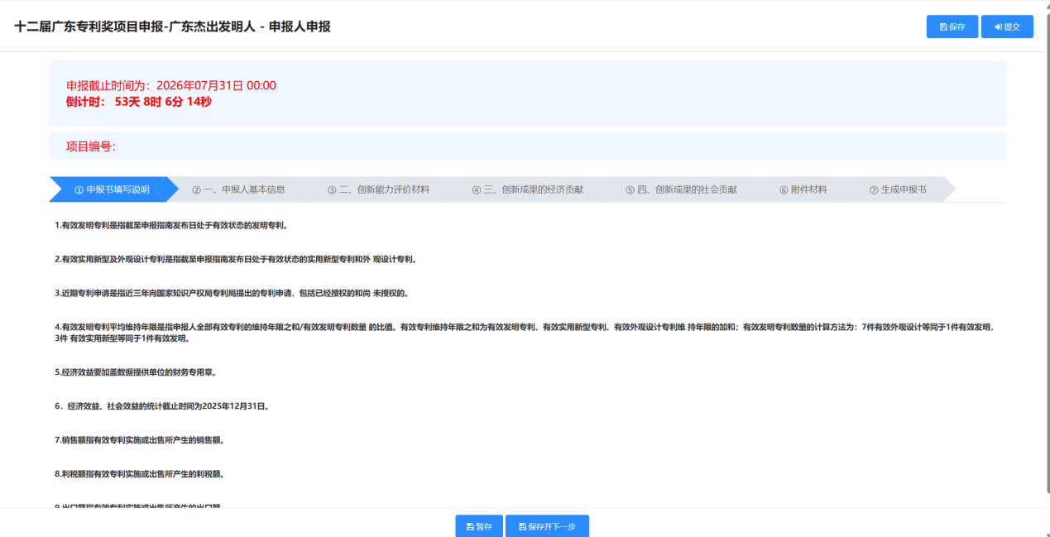
第三步，切换到“生成申报书”页面，点击【生成申报书】按钮，生成申报书。生成后，你可在“生成申报书”中进行预览和确认！
-注：如果您重新修改了申报信息，请重新生成申报书。
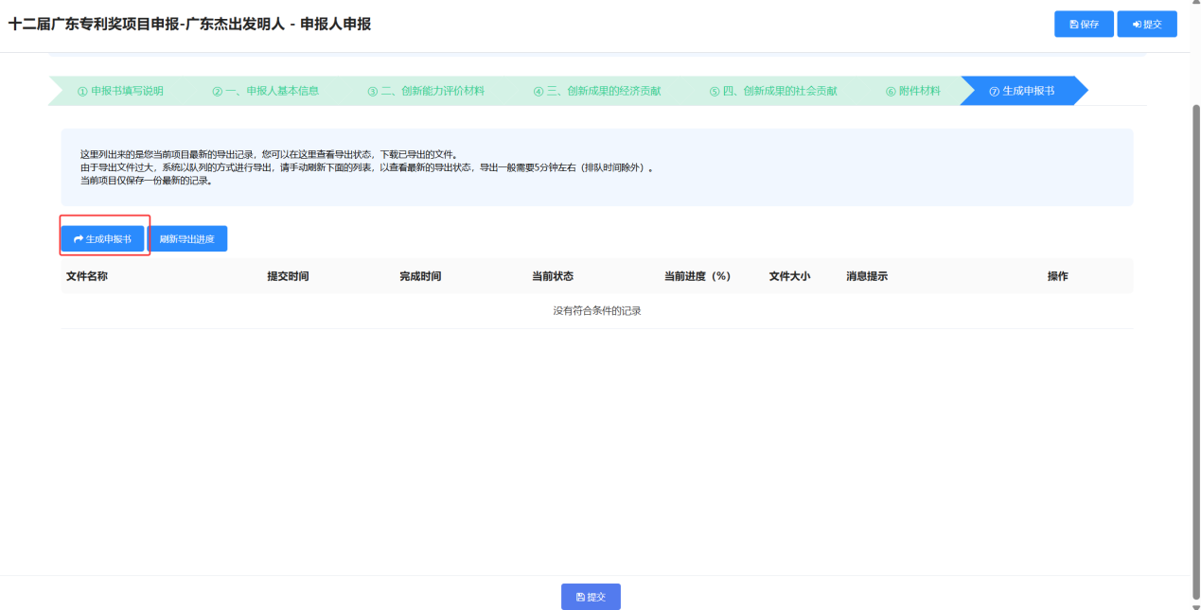
第四步，点击右上角的【提交】按钮，提交申报信息至单位管理员处审核。
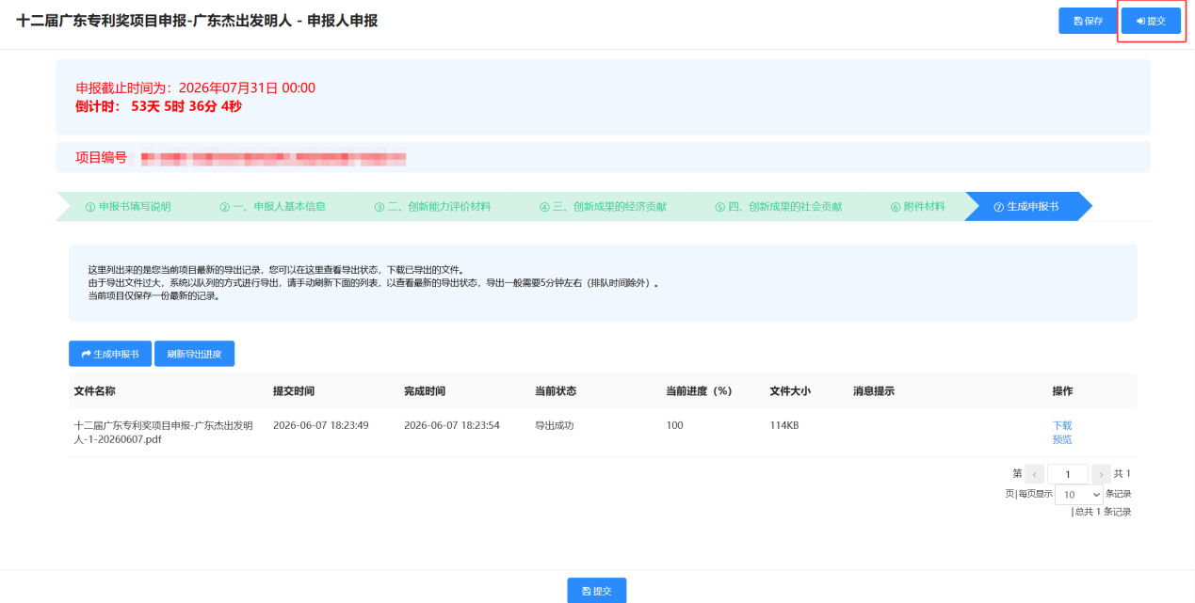

单位管理员申报项目审核
第一步，单位管理员登录系统，进入“申报管理”模块，选择不同申报方向的【审核项目】，进入待审核项目列表。
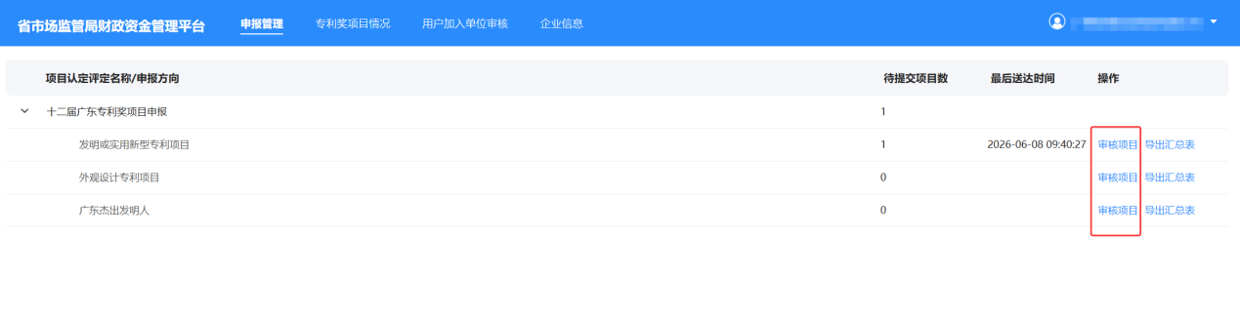
第二步，选择需要审核的项目，点击【审核】按钮，进入项目详情页面。
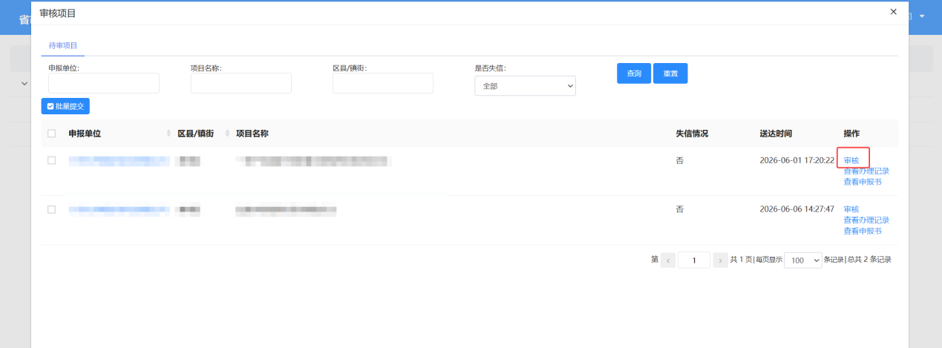
第三步，点击右上方的【提交】【回退】按钮，完成审核。
提交：提交给推荐单位进行审核、推荐。
回退：退回给申报人修改。
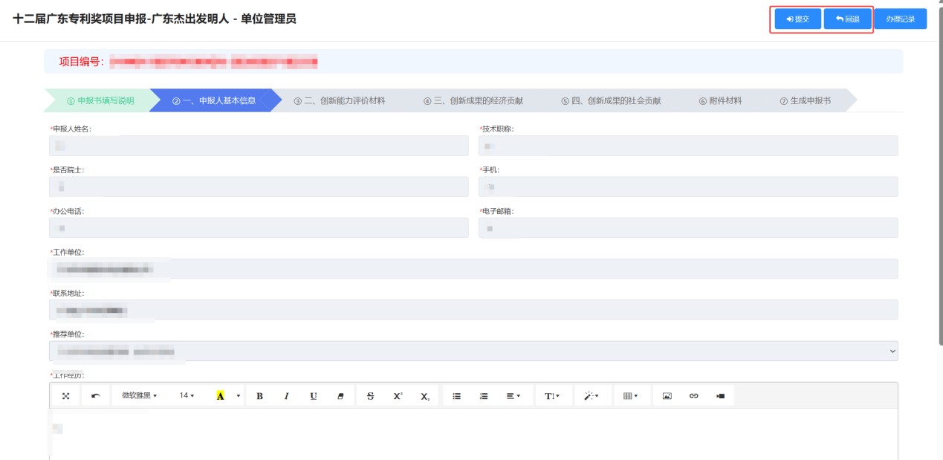

撤回
推荐单位未审核前，申报人可通过“我的项目”列表进入该项目的申报详情页，点击【撤回】按钮，撤回提交的申报信息。
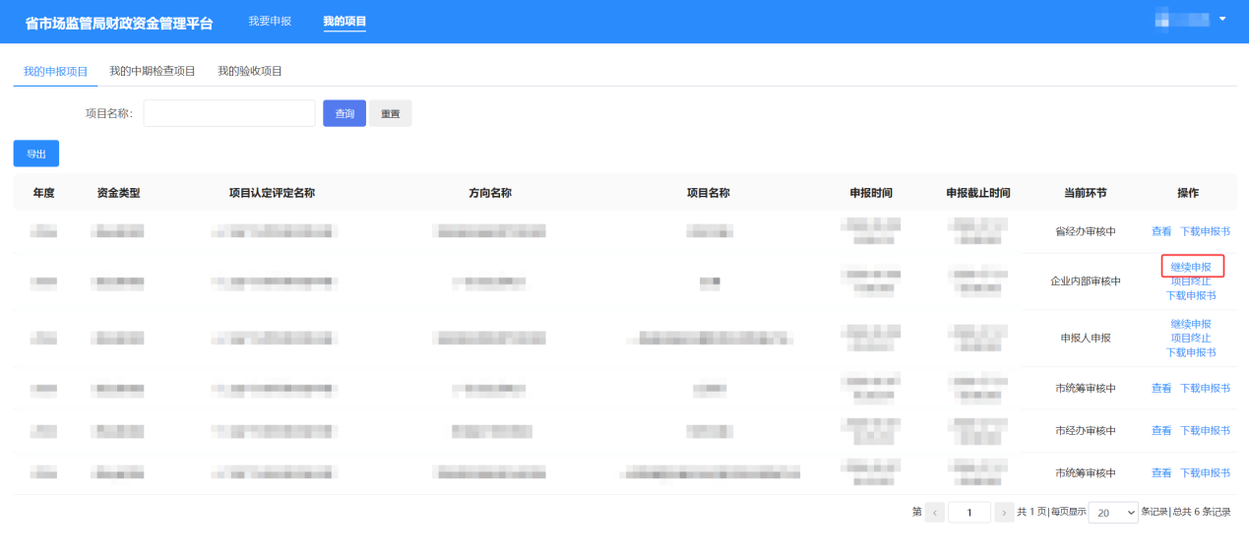
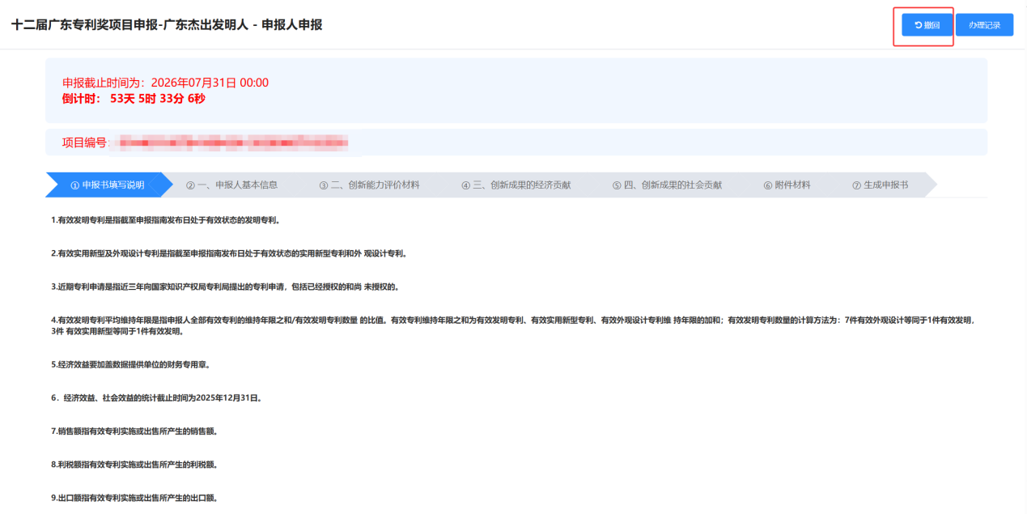

退回修改/补齐补正
申报人进入“我的项目”模块，找到被退回的申报信息，点击【继续申报】，进入申报详情页面，修改后重新提交。
您可点击右上角的【办理记录】，查看具体退回意见。
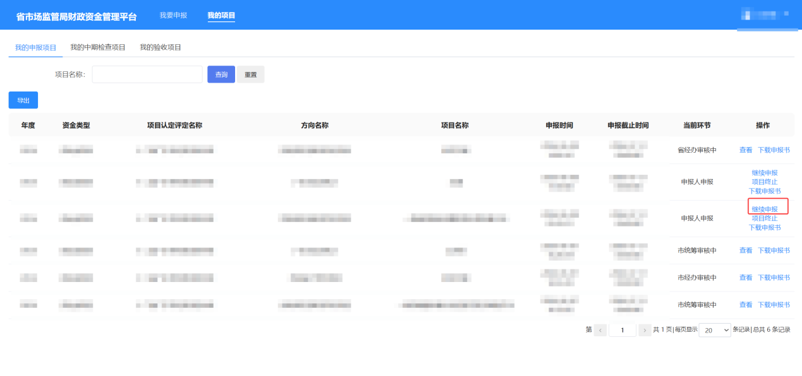
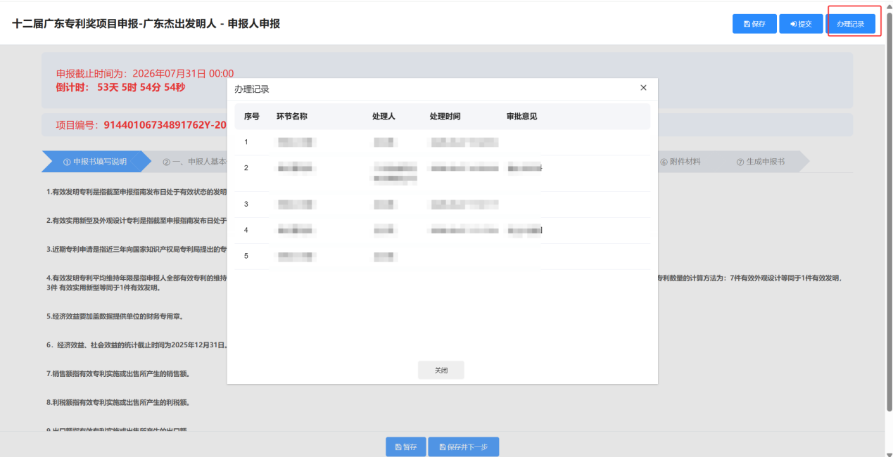

查看申报项目进度
申报人进入“我的项目”模块，可查看本人申报的所有项目，了解当前申报项目进度。
